Лабораторная работа №10
ИССЛЕДОВАНИЕ СХЕМ НА ОПЕРАЦИОННЫХ УСИЛИТЕЛЯХ
Цель работы: исследование схем сумматора, интегратора и дифференциатора на операционных усилителях (ОУ).

Краткие теоретические сведения.
Сумматор. В идеальном суммирующем усилителе, показанном на рис.10.1, выполняются следующие соотношения:
I₁ = $\frac{U_{1}}{R_{1}}$, I₂ = $\frac{U_{2}}{R_{2}}$, I_{ос} = I₁ + I₂ , I_{ос} = -U_{вых} / R_{ос}.
Из полученных соотношений
U_{вых} = - ( I₁ + I₂)· R_{ос} = - ($\frac{U_{1}}{R_{1}}+\frac{U_{2}}{R_{2}}$)· R_{ос} = - $\frac{R_{\text{ос}}}{R}$ (U₁+U₂).
Последнее выражение справедливо при R = R₁ = R₂.
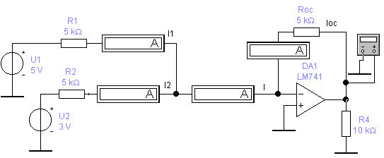Рис.10.1
Интегратор. На рис. 10.2 показана схема, выполняющую функцию интегрирования. Для этой схемы
$\frac{U_{\text{вх}}}{R}=−C\frac{{\text{dU}}_{\text{вых}}}{\text{dt}}$ и тогда U_{вых} = - $\frac{1}{R⋅C}\int_{0}^{t}{U_{\text{вх}}}$·d t + const.
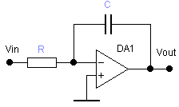Рис.10.2. Интегратор на ОУ
Недостатком этой схемы является дрейф выходного напряжения, обусловленный напряжением смещения и входными токами ОУ.
Это нежелательное явление можно ослабить, если к конденсатору С подключить резистор R₂ с большим сопротивлением (рис.10.3), обеспечивающий стабилизацию рабочей точки за счет обратной связи по постоянному току.
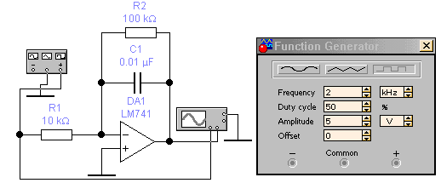Рис.10.3. Интегратор с дополнительным резистором R2
Резистор обратной связи R₂ предотвращает также насыщение ОУ после заряда конденсатора, когда ток через конденсатор станет равным нулю. Выходное напряжение этой схемы при подаче на нее скачка входного напряжения амплитудной U_{вх} изменяется в соответствии с выражением:
U_{вых} = - U_{вх}$\frac{R_{2}}{R_{1}}$[1 – exp (-$\frac{t}{R_{2}⋅C}$)].
На начальном интервале переходного процесса при t << R₂С, изменение выходного напряжения U_{вых} будет достаточно близко к линейному и скорость его изменения может быть вычислена из выражения:
$\frac{{ΔU}_{\text{вых}}}{Δt}=\frac{−U_{\text{вх}}}{R_{1}⋅C}$.
Дифференциатор. Схема дифференциатора приведена на рис. 10.4. Выходное напряжение схемы пропорционально скорости изменения входного сигнала: U_{вых} = -R₂·C$\frac{{ΔU}_{\text{вх}}}{Δt}$.
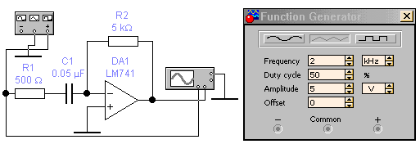Рис.10.4.Дифференциатор на ОУ

Порядок проведения экспериментов.
Все полученные результаты занесите в соответствующий раздел «Результаты экспериментов».
Эксперимент 1. Суммирование постоянных напряжений.
а) Соберите схему, изображенную на рис. 10.1. Включите схему.
б) По заданным номиналам элементов схемы рассчитайте значение токов I₁, I₂, I_{ос} и, используя значения напряжений U₁ и U₂, вычислите выходное напряжение U_{вых}.
Эксперимент 2. Суммирование постоянного и переменного напряжения.
а) Соберите схему, изображенную на рис.10.5. Включите схему. Зарисуйте осциллограммы входного и выходного напряжения. Измерьте постоянную составляющую и амплитуду выходного напряжения U_{вых}, используя значения напряжений U₁ и U₂.
б) Установите значение сопротивления R₂ равным 2.5кОм. Включите схему. Зарисуйте осциллограммы входного и выходного напряжения. Измерьте постоянную составляющую и амплитуду выходного напряжения U_{вых}, используя значения напряжений U₁ и U₂.
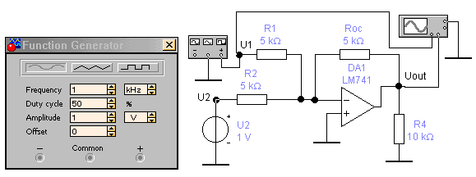Рис.10.5
Эксперимент 3.Сумирование переменных напряжений.
а) Соберите схему, изображенную на рис.10.6. Включите схему. Зарисуйте осциллограммы входного и выходного напряжения. Измерьте амплитуды входных и выходного напряжений. Вычислите амплитуду выходного напряжения U_{вых} по известным значениям U₁ и U₂.
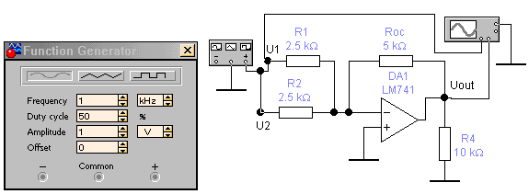
Рис.10.6
Эксперимент 4. Переходной процесс в схеме интегратора.
Соберите схему, изображенную на рис.10.3. Включите схему. Зарисуйте осциллограммы входного и выходного напряжений схемы при подаче на вход напряжения в виде последовательности прямоугольных импульсов. Измерьте амплитуду входного напряжения и определите по осциллограмме скорость изменения выходного напряжения. Для установившегося процесса измерьте амплитуду выходного напряжения.
Эксперимент 5. Влияние амплитуды входного напряжения на переходной процесс в схеме интегратора.
В схеме, изображенной на рис. 10.3, установите амплитуду генератора равной 2 В и установите масштаб напряжения на входах А и В осциллографа 2 V/div. Включите схему. Зарисуйте осциллограммы входного и выходного напряжений. Измерьте амплитуду входного напряжения и определите по осциллограмме скорость изменения входного напряжения. Сравните осциллограммы выходного напряжения, полученного в этом и предыдущем экспериментах. Для установившегося процесса измерьте амплитуду выходного напряжения.
Эксперимент 6. Влияние параметров схемы на переходный процесс в схеме интегратора.
а) В схеме рис. 10.3 установите сопротивление R₁ равным 5 кОм, амплитуду генератора 5 В. Включите схему. Зарисуйте осциллограммы входного и выходного напряжений. Запишите амплитуду входного напряжения и определите по осциллограмме скорость изменения выходного напряжения в начале процесса. Сравните осциллограмму выходного напряжения, полученную в данном эксперименте с осциллограммой, полученной в эксперименте 4.
б) В схеме рис. 10.3 установите емкость конденсатора равной 0.02мкФ. Включите схему. Зарисуйте осциллограммы входного и выходного напряжения в разделе «Результаты экспериментов». Запишите амплитуду входного напряжения и определите по осциллограмме скорость изменения выходного напряжения в начале процесса. Сравните осциллограмму выходного напряжения, полученную в данном эксперименте, с осциллограммой, полученной в эксперименте 4.
Эксперимент 7. Переходной процесс в схеме дифференциатора на ОУ.
а) Соберите схему, изображенную на рис.10.4. Включите схему. Зарисуйте осциллограммы входного и выходного напряжения. По полученным осциллограммам определите скорость изменения входного напряжения и амплитуду выходного напряжения,
б) По заданным параметрам схемы и найденному значению скорости изменения входного напряжения рассчитайте амплитуду выходного напряжения.
Эксперимент 8. Влияние частоты входного напряжения на выходное напряжение дифференциатора.
а) В схеме рис. 10.4 установите частоту генератора равной 2 кГц. Включите схему. Зарисуйте осциллограммы входного и выходного напряжений. По полученным осциллограммам определите скорость изменения входного напряжения и амплитуду выходного напряжения. Сравните осциллограмму выходного напряжения, полученную в данном эксперименте, с осциллограммой, полученной в эксперименте 7.
б) По заданным параметрам схемы и найденному значению скорости изменения входного напряжения рассчитайте амплитуду выходного напряжения.
Эксперимент 9. Влияние сопротивления в цепи обратной связи на выходное напряжение дифференциатора.
а) В схеме рис.10.4 восстановите начальную частоту генератора, а величину сопротивления в цепи обратной связи установите равной 10 кОм. Зарисуйте осциллограммы входного и выходного напряжения. По полученным осциллограммам определите скорость изменения входного напряжения и амплитуду выходного напряжения. Сравните осциллограмму выходного напряжения, полученную в данном эксперименте, с осциллограммой, полученной в эксперименте 7.
б) По заданным параметрам схемы и найденному значению скорости изменения входного напряжения рассчитайте амплитуду выходного напряжения.
Эксперимент 10. Влияние емкости конденсатора на выходное напряжение дифференциатора.
а) В схеме рис. 10.4 восстановите первоначальное значение параметров схемы, а величину емкости конденсатора установите равной 0.1мкФ. Включите схему. После установления процесса зарисуйте осциллограммы входного и выходного напряжения. По полученным осциллограммам определите скорость изменения входного напряжения и амплитуду выходного напряжения. Сравните осциллограмму выходного напряжения, полученную в данном эксперименте, с осциллограммой, полученной в предыдущем эксперименте.
б) По заданным параметрам схемы и найденному значению скорости изменения входного напряжения рассчитайте амплитуду выходного напряжения.

Результаты экспериментов.

Эксперимент 1. Суммирование постоянных напряжений.
U₁ = 5 В, U₂ = 3 В.
I₁ |  | I₂ |  | I=I₁+I₂ |  | I_{ОС} |  | U_{ВЫХ}
Расчет | Измерение | Расчет | Измерение | Расчет | Измерение | Расчет | Измерение | Расчет | Измерение
Эксперимент 2. Суммирование постоянного и переменного напряжения.
а) Сопротивление R₂ = 5 кОм.
Постоянная составляющая U_{0вых}, В
Расчет __________________ Измерения________________
Амплитуда переменной составляющей напряжения U_{вых}, В
Расчет ________________ Измерения_______________
Осциллограммы входного и выходного напряжений
б) Сопротивление R₂ = 2.5 кОм.
Постоянная составляющая U_{0вых}, В
Расчет _______________ Измерения_________________
Амплитуда переменной составляющей напряжения U_{вых}, В
Расчет ______________ Измерения_________________
Осциллограммы входного и выходного напряжений
Эксперимент 3. Суммирование переменных напряжений.
Осциллограммы входного и выходного напряжений
Амплитуда выходного напряжения U_{вых}, В
Расчет _______________ Измерения_________________
Эксперимент 4. Переходный процесс в схеме интегратора.
Осциллограммы входного и выходного напряжений
Амплитуда входного напряжения, В Измерения_______
Скорость изменения входного напряжения, В/с Измерения______
Амплитуда выходного напряжения, В Измерения______
Эксперимент 5. Влияние амплитуды входного напряжения на переходной процесс в схеме интегратора.
Осциллограммы входного и выходного напряжений
Амплитуда входного напряжения, В Измерения______
Скорость изменения входного напряжения, В/с Измерения______
Амплитуда выходного напряжения, В Измерения_____
Эксперимент 6. Влияние параметров схемы на переходной процесс в схеме интегратора.
а) Сопротивление R₁ = 5 кОм.
Осциллограммы входного и выходного напряжений
Амплитуда входного напряжения, В Измерения_____
Скорость изменения выходного напряжения, В/с Расчет _____
б) Емкость конденсатора С = 0.02 мкФ.
Осциллограммы входного и выходного напряжений
Амплитуда входного напряжения, В Измерения______
Скорость изменения выходного напряжения, В/с Расчет _____
Эксперимент 7. Переходный процесс в схеме дифференциатора.
а)Амплитуда входного напряжения, В Измерения_____
Скорость изменения выходного напряжения, В/с Расчет ____
Осциллограммы входного и выходного напряжений
б) Амплитуда входного напряжения, В Измерения______
Выходное напряжение, В Расчет _____
Эксперимент 8. Влияния частоты входного напряжения на выходное напряжение дифференциатора.
а)Осциллограммы входного и выходного напряжений
Амплитуда выходного напряжения, В Измерения_____
Скорость изменения выходного напряжения, В/с Расчет _____
б)Амплитуда входного напряжения, В Измерения______
Выходное напряжение, В Расчет _____
Эксперимент 9. Влияние сопротивления в цепи обратной связи на выходное напряжение дифференциатора.
а)Осциллограммы входного и выходного напряжений
Амплитуда выходного напряжения, В Измерения______
Скорость изменения выходного напряжения, В/с Расчет _____
б)Амплитуда входного напряжения, В Измерения______
Выходное напряжение Расчет _____
Эксперимент 10. Влияние емкости конденсатора на выходное напряжение дифференциатора.
а)Осциллограммы входного и выходного напряжений
Амплитуда выходного напряжения, В Измерения________
Скорость измерения выходного напряжения, В/с Расчет _____
б)Амплитуда выходного напряжения, В Измерения______

Контрольные вопросы и задания

Лабораторная работа №11

ИССЛЕДОВАНИЕ АНАЛОГОВЫХ КОМПАРАТОРОВ
Цель работы: исследование схем компараторов на основе операционных усилителей.

Краткие теоретические сведения
Функциональное назначение компаратора заключается в изменении состояния выхода при переходе входным напряжением некоторого порогового значения. В качестве компаратора может применяться ОУ. При этом ОУ работает преимущественно в области положительного или отрицательного ограничения выходного напряжения, проходя область усилительного режима только вблизи порога.
На рис. 11.1 и 11.2 приведены схемы детекторов нулевого уровня, имеющих близкое к нулю пороговое напряжение. Схемы различаются способом подачи входного сигнала на вход ОУ. Использование разных входов ОУ для подачи входного сигнала позволяет реализовать фиксацию уровня входного напряжения положительным или отрицательным перепадом напряжения на выходе компаратора.
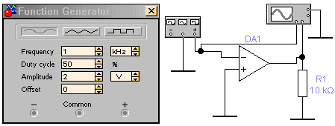Рис.11.1
На рис. 11.3 и 11.4 приведены схемы детекторов положительного и отрицательного уровней входного напряжения. Пороговый уровень входного напряжения в этих схемах задается величиной напряжения смещения, подаваемого на инвертирующий вход ОУ. Напряжение смещения может задаваться стабилитроном, как показано на рис. 11.5.

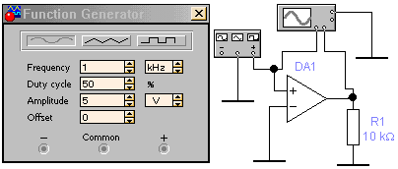
Рис.11.2
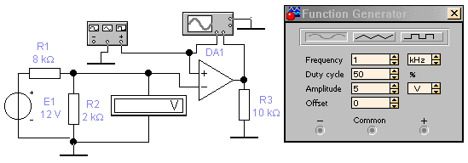Рис. 11.3
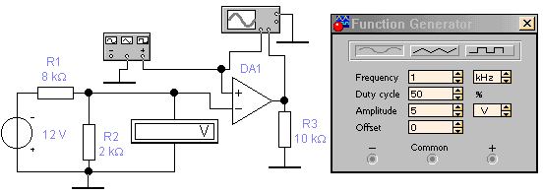Рис. 11.4
Максимальное и минимальное значение выходного напряжения можно задавать при помощи внешних элементов. На рис. 11.6 приведена схема детектора нулевого напряжения с фиксацией уровней выходного напряжения при помощи стабилитрона.
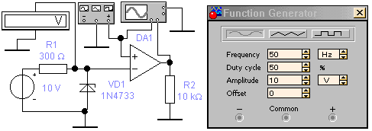Рис.11.5 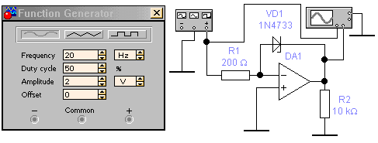Рис. 11.6
Компаратор на рис. 11.7 фиксирует наличие входного напряжения в определенном диапазоне значений. Если входное напряжение изменяется в пределах пороговых значений, устанавливаемых внешними элементами, то выходное напряжение имеет низкий уровень. При выходе за установленные пределы выходное напряжение изменяется на высокий уровень.
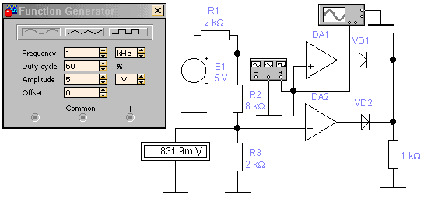Рис. 11.7
Динамику переключения выходного напряжения схемы можно проследить по осциллограммам входного и выходного напряжения. При снятии этой характеристики на вход схемы подается гармоническое напряжение и двухлучевым осциллографом фиксируется входное и выходное напряжения.

Порядок проведения экспериментов
Результаты всех измерений и осциллограммы занести в раздел «Результаты экспериментов»
Эксперимент 1. Исследование характеристик детектора нулевого уровня с подачей сигнала на неинвертирующий вход ОУ
Соберите схему, изображенную на рис. 11.1. Включите схему. Зарисуйте осциллограммы входного и выходного сигналов. Определите пороговое значение входного напряжения U_{вх}.
Эксперимент 2. Исследование характеристик детектора нулевого уровня с подачей сигнала на инвертирующий вход ОУ
Соберите схему, изображенную на рис. 11.2. Включите схему. Зарисуйте осциллограммы входного и выходного сигналов. Определите пороговое значение входного напряжения U_{вх}.
Эксперимент 3. Исследование характеристик компаратора с положительным опорным напряжением
Соберите схему, изображенную на рис. 11.3. Включите схему. Зарисуйте осциллограммы входного и выходного сигналов. Определите пороговое значение входного напряжения U_{вх}.
Эксперимент 4. Исследование характеристик компаратора с отрицательным опорным напряжением
Соберите схему, изображенную на рис. 11.4. Включите схему. Зарисуйте осциллограммы входного и выходного сигналов. Определите пороговое значение входного напряжения U_{вх}.
Эксперимент 5. Исследование характеристик компаратора с опорным напряжением, задаваемым стабилитроном
Соберите схему, изображенную на рис. 11.5. Включите схему. Зарисуйте осциллограммы входного и выходного сигналов. Определите пороговое значение входного напряжения U_{вх} и сравните его с напряженней стабилизации стабилитрона.
Эксперимент 6. Исследование характеристик компаратора с фиксацией выходного напряжения
а) Соберите схему, изображенную на рис.11.6. Включите схему. Зарисуйте полученные осциллограммы входного и выходного напряжения. По осциллограммам определите уровни выходного напряжения и пороговое напряжение.
б) В схеме рис.11.6 измените направление включения стабилитрона на обратное. Включите схему. Повторите операции п. а).
Эксперимент 7. Исследование характеристик компаратора с фиксированном зоной входного напряжения
Соберите схему, изображенную на рис.11.7. Включите схему. Зарисуйте полученные осциллограммы входного и выходного напряжений. Определите пороговые напряжения U_{нижн} и U_{верхн}.

Результаты экспериментов

Эксперимент 1. Исследование характеристик детектора нулевого уровня с подачей сигнала на неинвертирующий вход ОУ
Осциллограммы
Пороговое напряжение U_{П} =
Эксперимент 2. Исследование характеристик детектора нулевого уровня с подачей сигнала на инвертирующий вход ОУ
Осциллограммы
Пороговое напряжение U_{П} =
Эксперимент 3. Исследование характеристик компаратора с положительным опорным напряжением
Осциллограммы
Пороговое напряжение U_{П} =
Эксперимент 4. Исследование характеристик компаратора с отрицательным опорным напряжением
Осциллограммы
Пороговое напряжение U_{П} =
Эксперимент 5. Исследование характеристик компаратора с опорным напряжением, задаваемым стабилитроном
Осциллограммы
Пороговое напряжение U_{П} =
Эксперимент 6. Исследование характеристик компаратора с фиксацией выходного напряжения
а) При прямом включении стабилитрона
Осциллограммы
Уровни выходного напряжения, В
Пороговое напряжение U_{П} =
б) При обратном включении стабилитрона
Осциллограммы
Уровни выходного напряжения, В
Пороговое напряжение U_{П} =
Эксперимент 7. Исследование характеристик компаратора с фиксированном зоной входного напряжения
Осциллограммы
Верхний уровень порогового напряжения U_{ВЕРХН}, В
Нижний уровень порогового напряжения U_{НИЖН}, В

Контрольные вопросы и задания
1) Каковы особенности применения ОУ в схемах компараторов?
2) Перечислите способы построения схем детекторов положительного уровня входного напряжения.
3) Чем определяется точность задания порогов входного напряжения в схемах детекторов уровня на основе ОУ?
4) На чем основана работа компаратора с фиксированной зоной входного напряжения?

